Профилактическая операция «Чистое поколение - 2025»
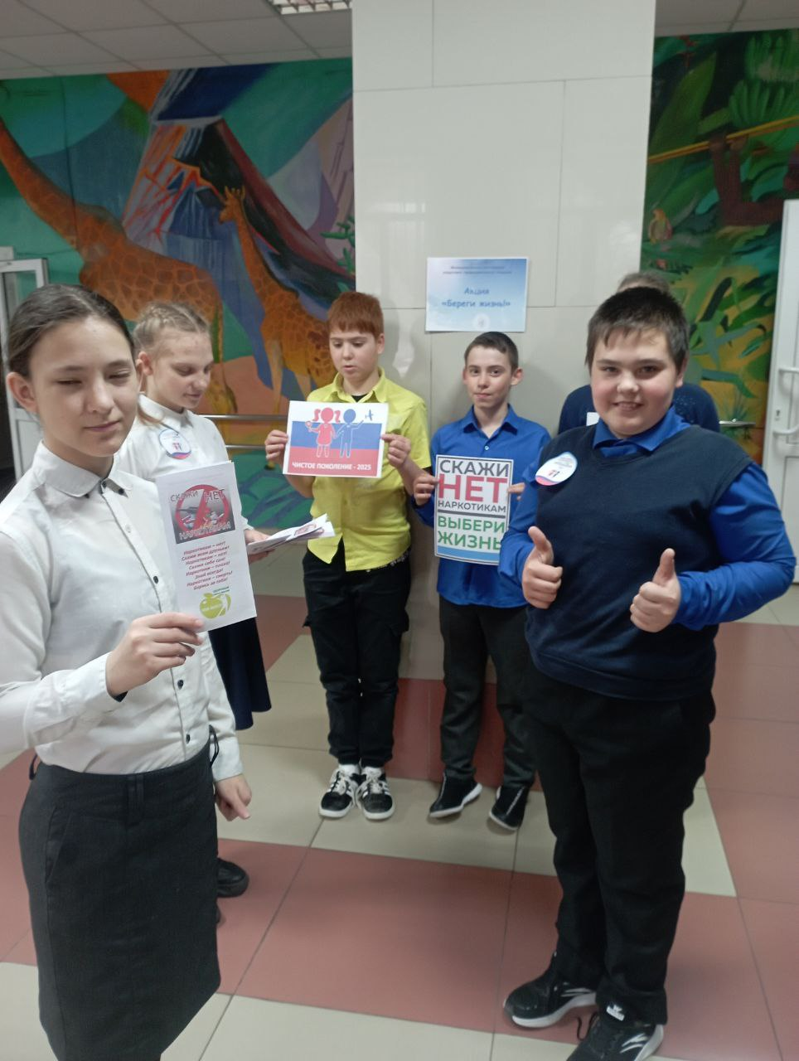
12 марта в нашей школе прошла акция «Берегите жизнь!». Ребята 6 класса с Юлией Семеновной, педагогом-психологом, вручили буклеты антинаркотической направленности и пропаганды здорового образа жизни обучающимся других классов.
